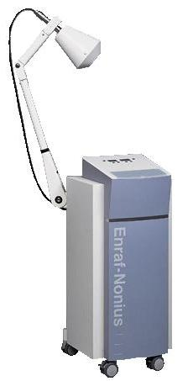
RADARMED 650+
Dòng máy trị liệu vi sóng

Dòng máy Radarmed 650+ là dòng máy trị liệu vi sóng. Đây là máy nhiệt trị liệu cung cấp sự lựa chọn hai loại đầu ra Xung và Liên tục.

Đầu ra Liên tục và Xung
Một sự lựa chọn có thể xây dựng bởi đầu ra liên tục công suất tối đa 250W hoặc đầu ra dạng Xung công suất tối đa 1500W có thể tạo ra nhiệt sâu trong vùng điều trị chỉ với 1 liều lượng thấp.

Dễ dàng chuyển đổi chế độ Liên tục sang chế độ Xung
Trong quá trình điều trị bạn có thể dễ dàng chuyển đổi từ chế độ đầu ra liên tục sang chế độ đầu ra Xung. Trong thời gian này hệ thống điện tử sẽ giữ nguyên liều lượng thuốc đã định.

Hoạt động đơn giản và chống sao chép
Liều lượng thuốc và thời gian điều trị được hiển thị dạng số trên màn hình. Các thông số có thể cài đặt dễ dàng bằng cách bấm những phím bấm. Những đầu bức xạ khác nhau có thể dễ dàng gắn vào cánh tay hiệu chỉnh trong quá trình làm việc, kết nối một cách nhanh chóng. Quá trình điều trị bắt đầu ngay khi máy được cung cấp điện. Máy sẽ tự động tắt và một tín hiệu âm thanh cảnh báo khi thời gian điều trị kết thúc.

TÍNH NĂNG KỸ THUẬT

Tín hiệu đầu ra : Liên tục và Xung
Tần số : 2450 MHz ±5%
Điện áp cấp : 220-240V ±10% 50-60Hz
Công suất tiêu thụ : 1000VA
Trọng lượng : 45Kg
Kích thước : 93x39x49 cm

Công suất HF liên tục : 0-250W điện trở 50 ohm
Công suất HF Xung : 0-250W Cố định công suất phát xung 1500W
Thời gian điều trị : 0-30 phút

